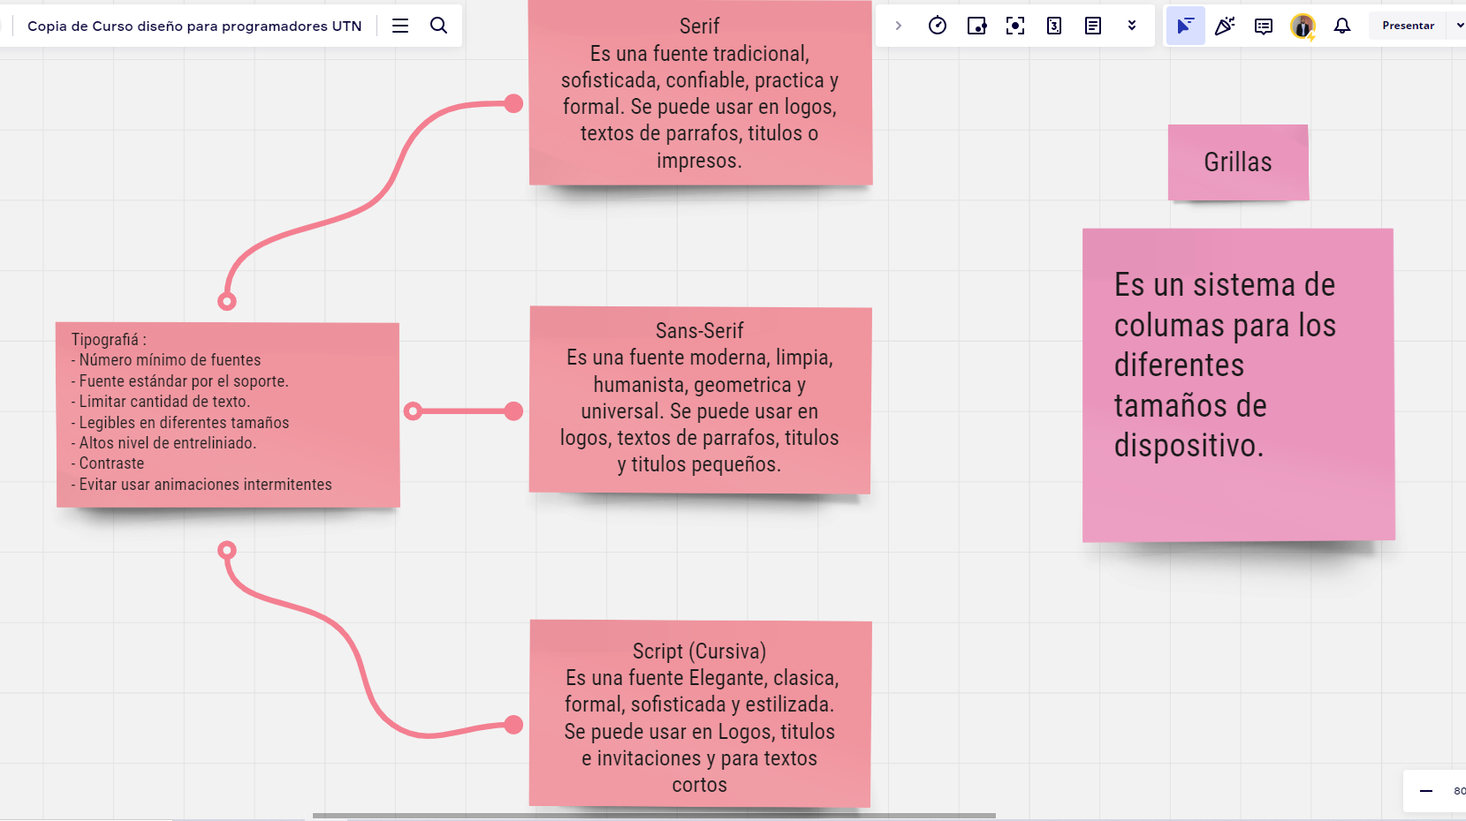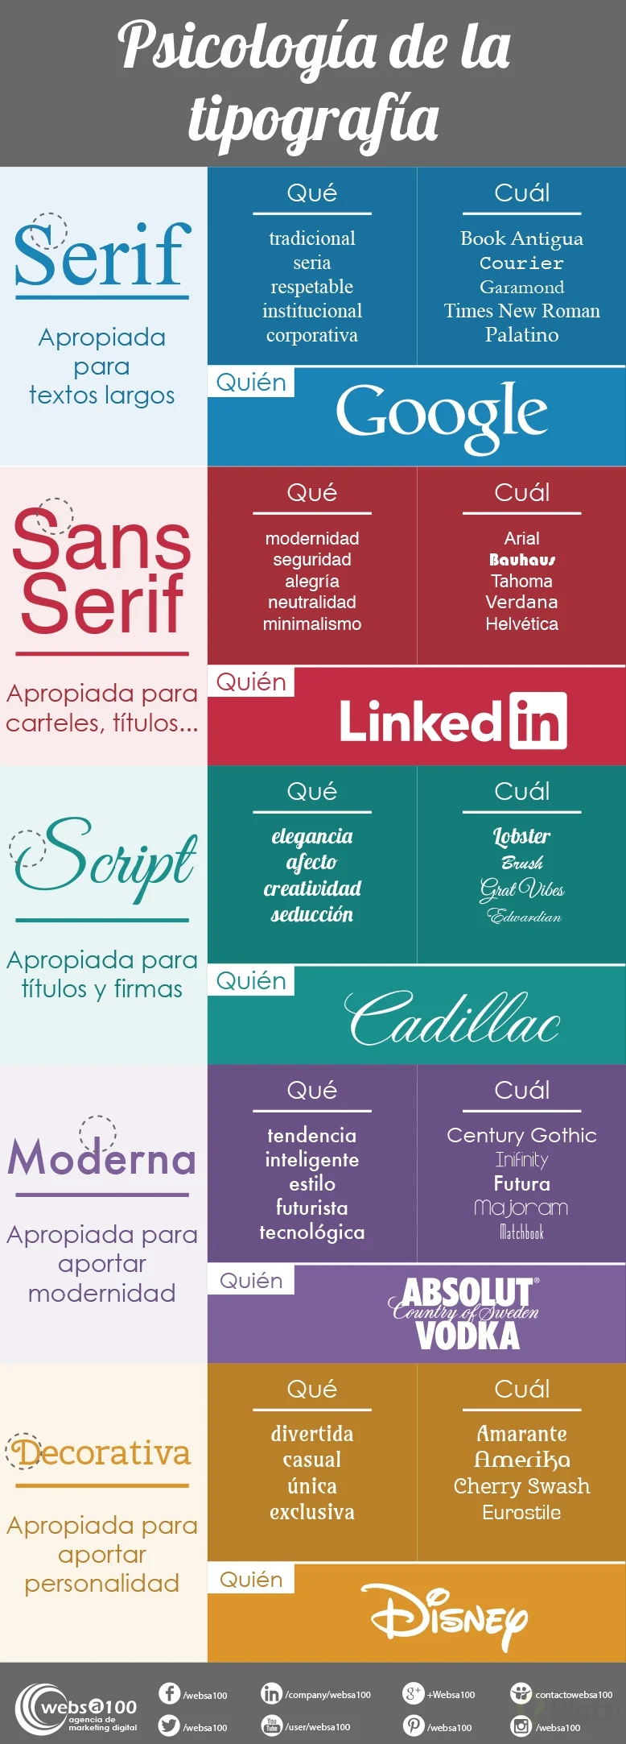

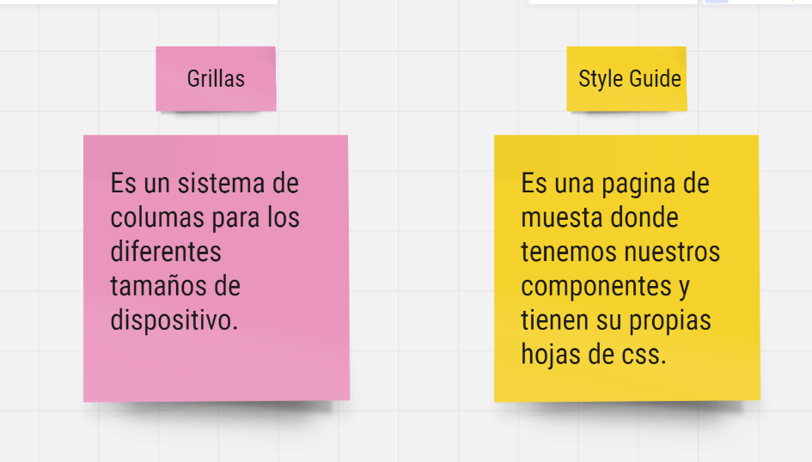

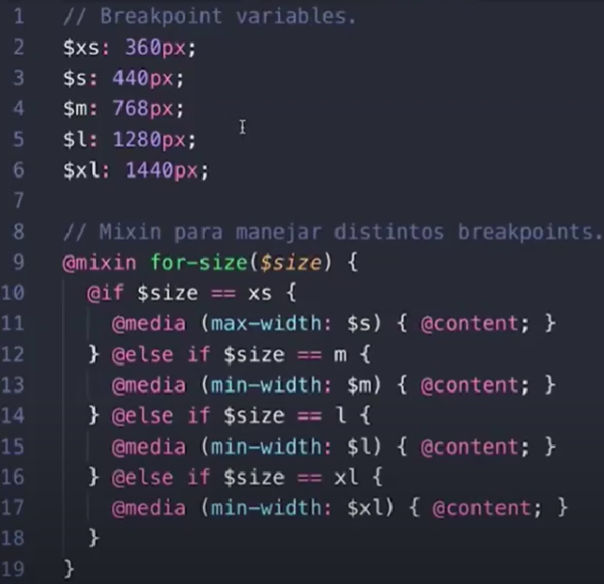

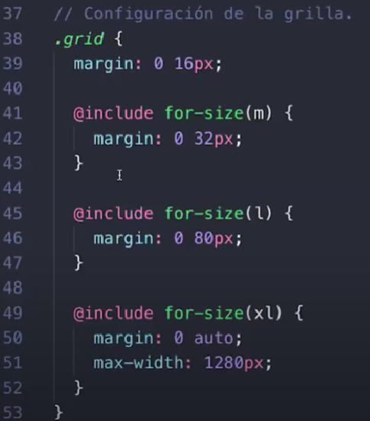

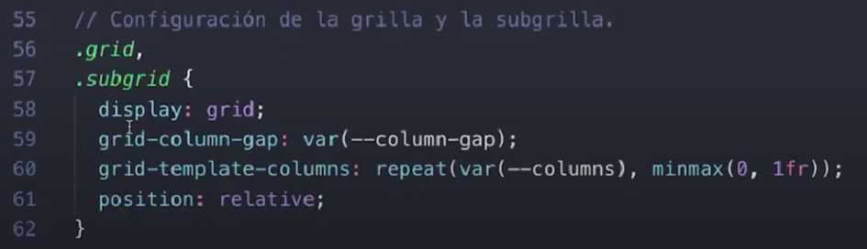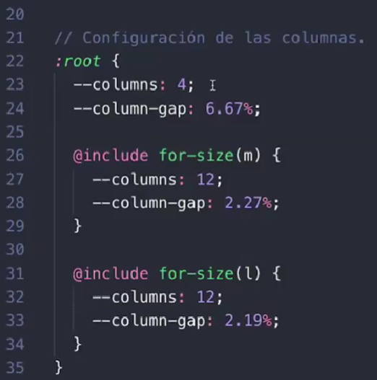

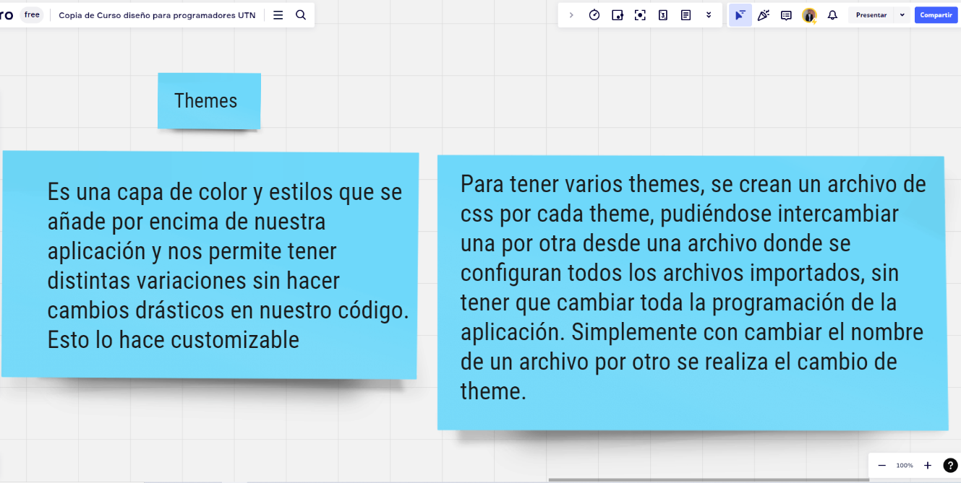

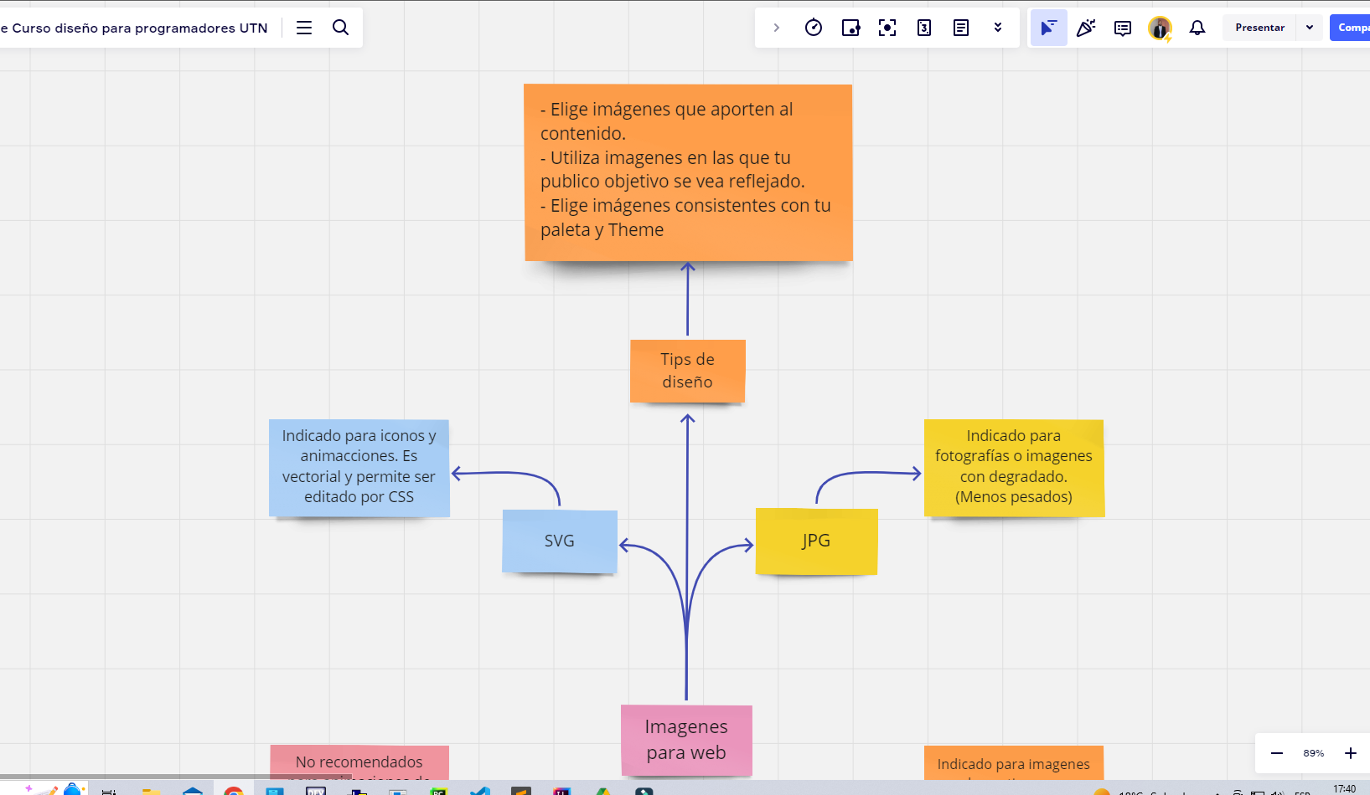

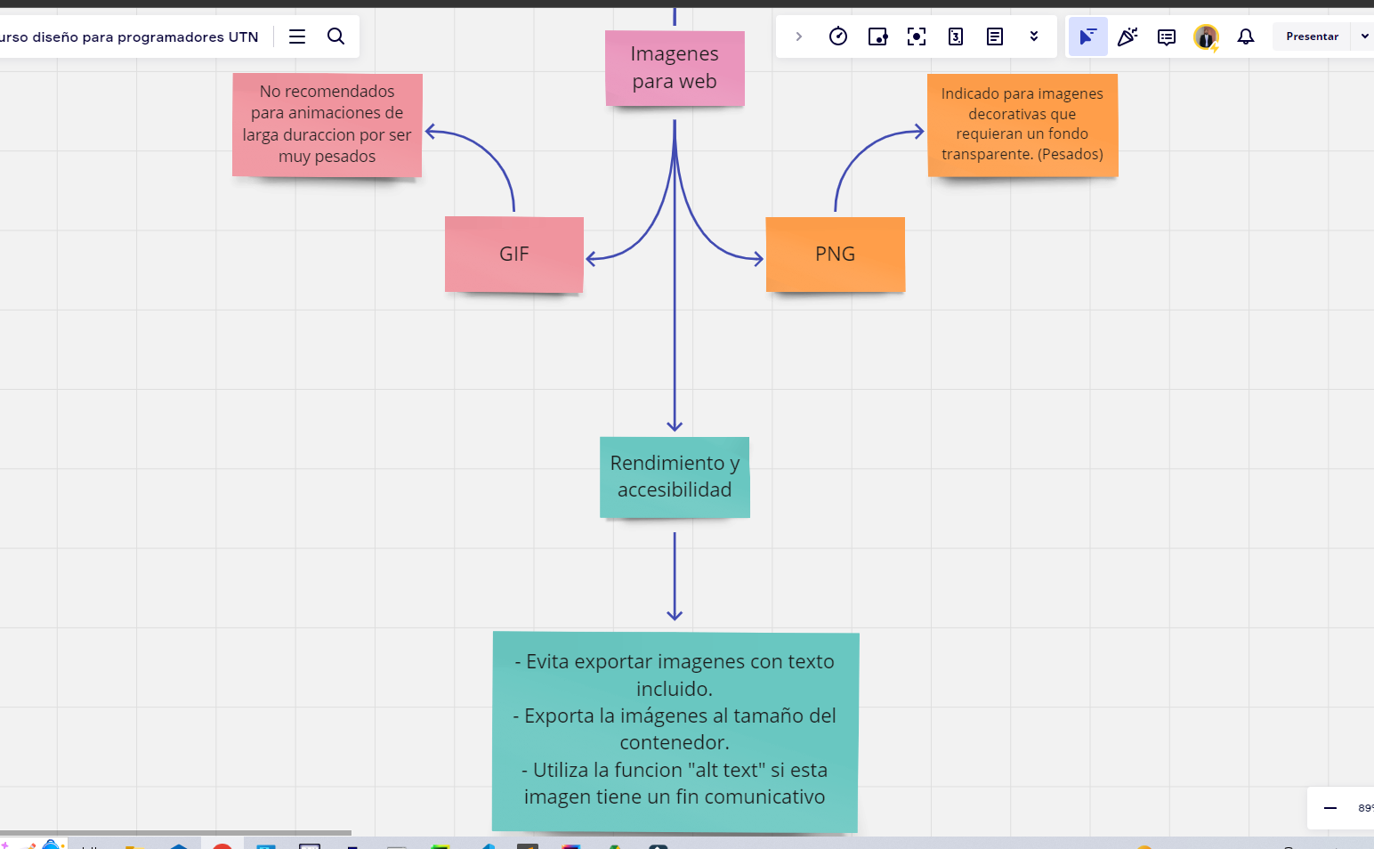

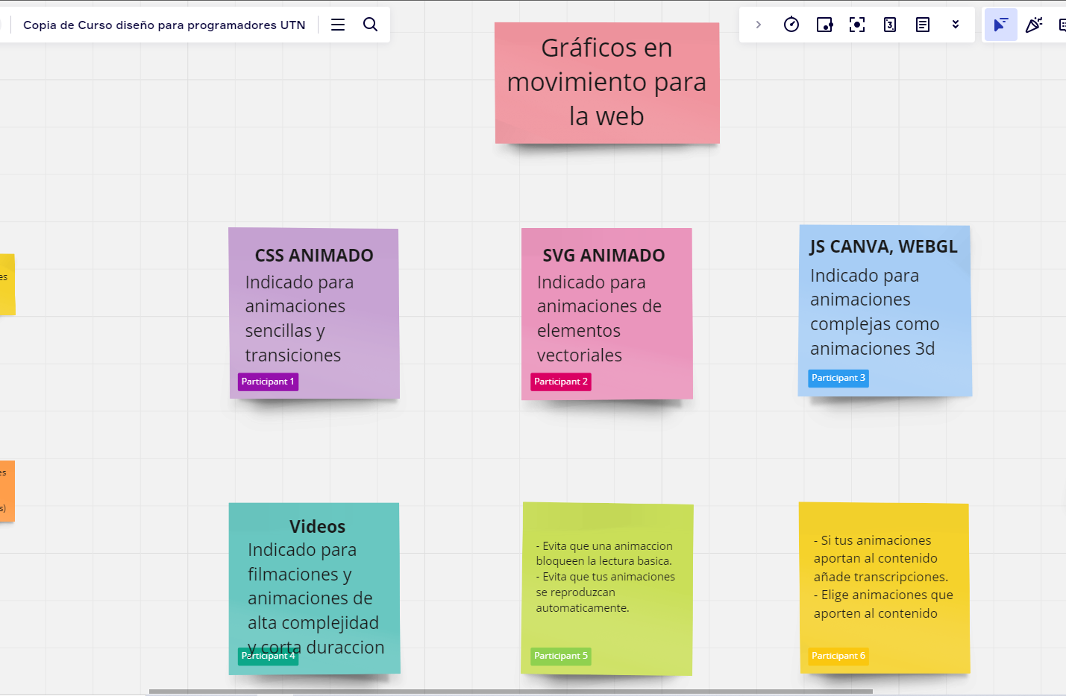

Resumen de las clases de Diseño:

1. Crear el Brief para tener claro los objetivos.
2. Crear el Sitemaps, para definir la estructura de la app basados en los objetivos del brief.
3. Crear el User Flow, para mapear las tareas más comunes del usuario.
4. Crear Diagrama de flujo con los objetivos.
5. Dibujar WireFrem de baja fidelidad (en blanco y negro).
6. Dibujar WireFrem de alta fidelidad (en blanco y negro).
7. Probar el diseño con colores.
8. Crear los componentes, hacerlo en módulos separados para facilitar la reutilización, y utilizar variables css para cambiar las paletas de colores.